REQUERIMENTO Nº 526/2021

Requer informações acerca da instalação de Ecoponto entre os bairros Parque Residencial do Lago e Jardim Vista Alegre.

Senhor Presidente,

Senhores Vereadores,

CONSIDERANDO que, este vereador foi procurado por munícipes reclamando que não há ecoponto, próximo a esses bairros, existindo muitos pontos de descarte irregular de entulho e lixo;

CONSIDERANDO que, o lixo e entulho descartado em terrenos públicos ou privados, colaboram com a proliferação de animais peçonhentos e do mosquito Aedes Aegypti, além do entupimento de bocas – de – lobo em épocas de chuva, provocando enchentes.

CONSIDERANDO que, já existe os requerimentos, 440/2014 e o Nº 756/2019, fazendo este mesmo pedido e até o presente momento não houve uma solução para o problema de descarte no local.

REQUEIRO que, nos termos do Art. 10, Inciso X, da Lei Orgânica do município de Santa Bárbara d’Oeste, combinado com o Art. 63, Inciso IX, do mesmo diploma legal, seja oficiado Excelentíssimo Senhor Prefeito Municipal para que encaminhe a esta Casa de Leis as seguintes informações:

1º) Existe a possibilidade de instalar um Ecoponto próximo aos bairros Parque Residencial do Lago e Jardim Vista Alegre?

2º) Se a resposta for positiva, para quando? Se a resposta for negativa, expor os motivos.

3º) Existe programa de coleta de resíduos sólidos “cata – treco”, para estes bairros?

4º) Outras informações que se julgar necessárias.

Plenário “Dr. Tancredo Neves”, em 18 de junho de 2.021

**Carlos Fontes**

-Vereador- 2º secretario



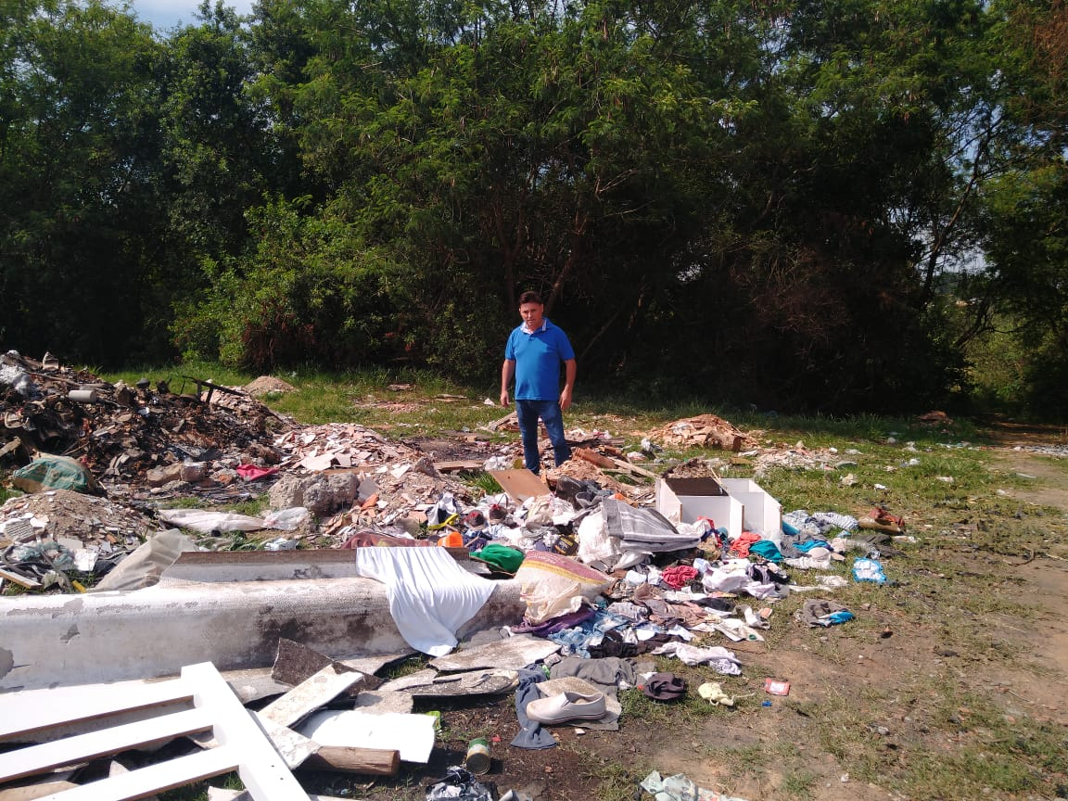

Plenário “Dr. Tancredo Neves”, em 18 de junho de 2.021

**Carlos Fontes**

-Vereador- 2º secretario

